VLS
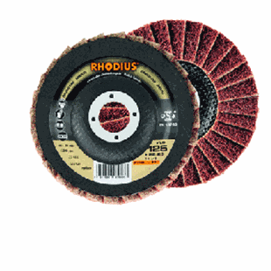
Vlieslamellenslijpschijf
De fijne en flexibele vliesvezels zorgen voor een goede afwerking van het oppervlak.
Gebruik voor een optimaal resultaat een regelbare haakse slijper en een aanzienlijk lager toerental om smelten van het vlies te voorkomen.
VLS
115 x 22,23 | 13285 | coarse | 10 | 303343
115 x 22,23 | 13285 | medium | 10 | 303344
115 x 22,23 | 13285 | fine | 10 | 303345
125 x 22,23 | 12200 | coarse | 10 | 303346
125 x 22,23 | 12200 | medium | 10 | 303347
125 x 22,23 | 12200 | fine | 10 | 303348

